Trả về nếu dùng con trỏ
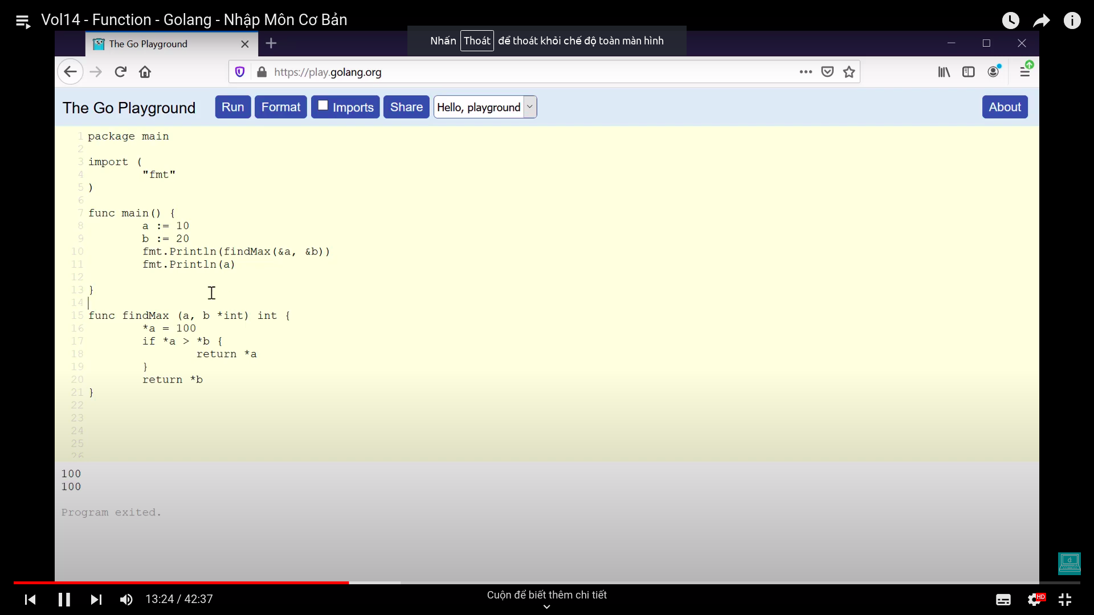

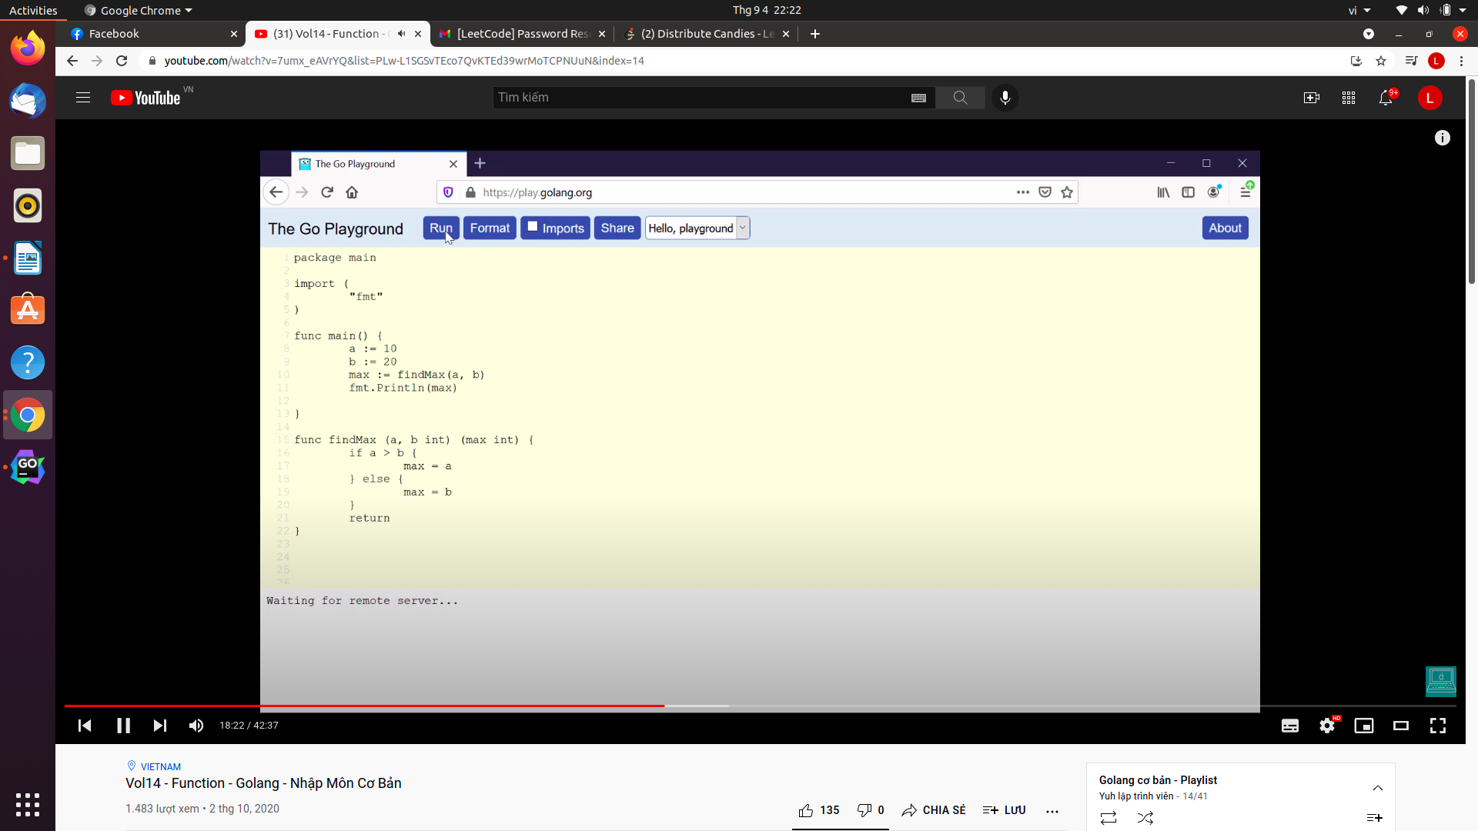
Truyền slice vào hàm

C.1

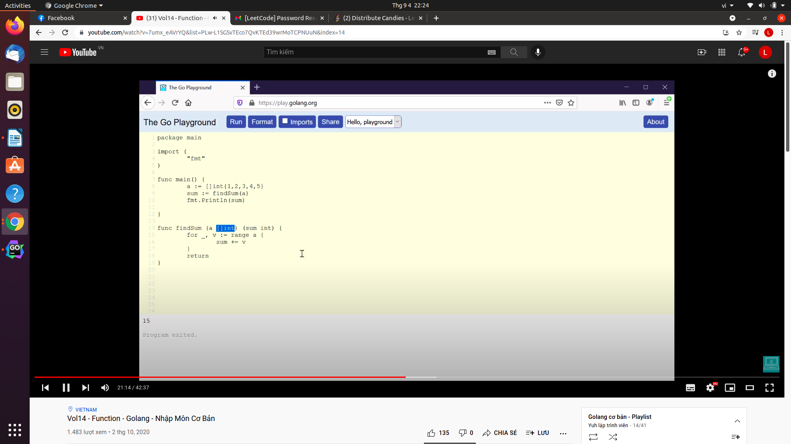
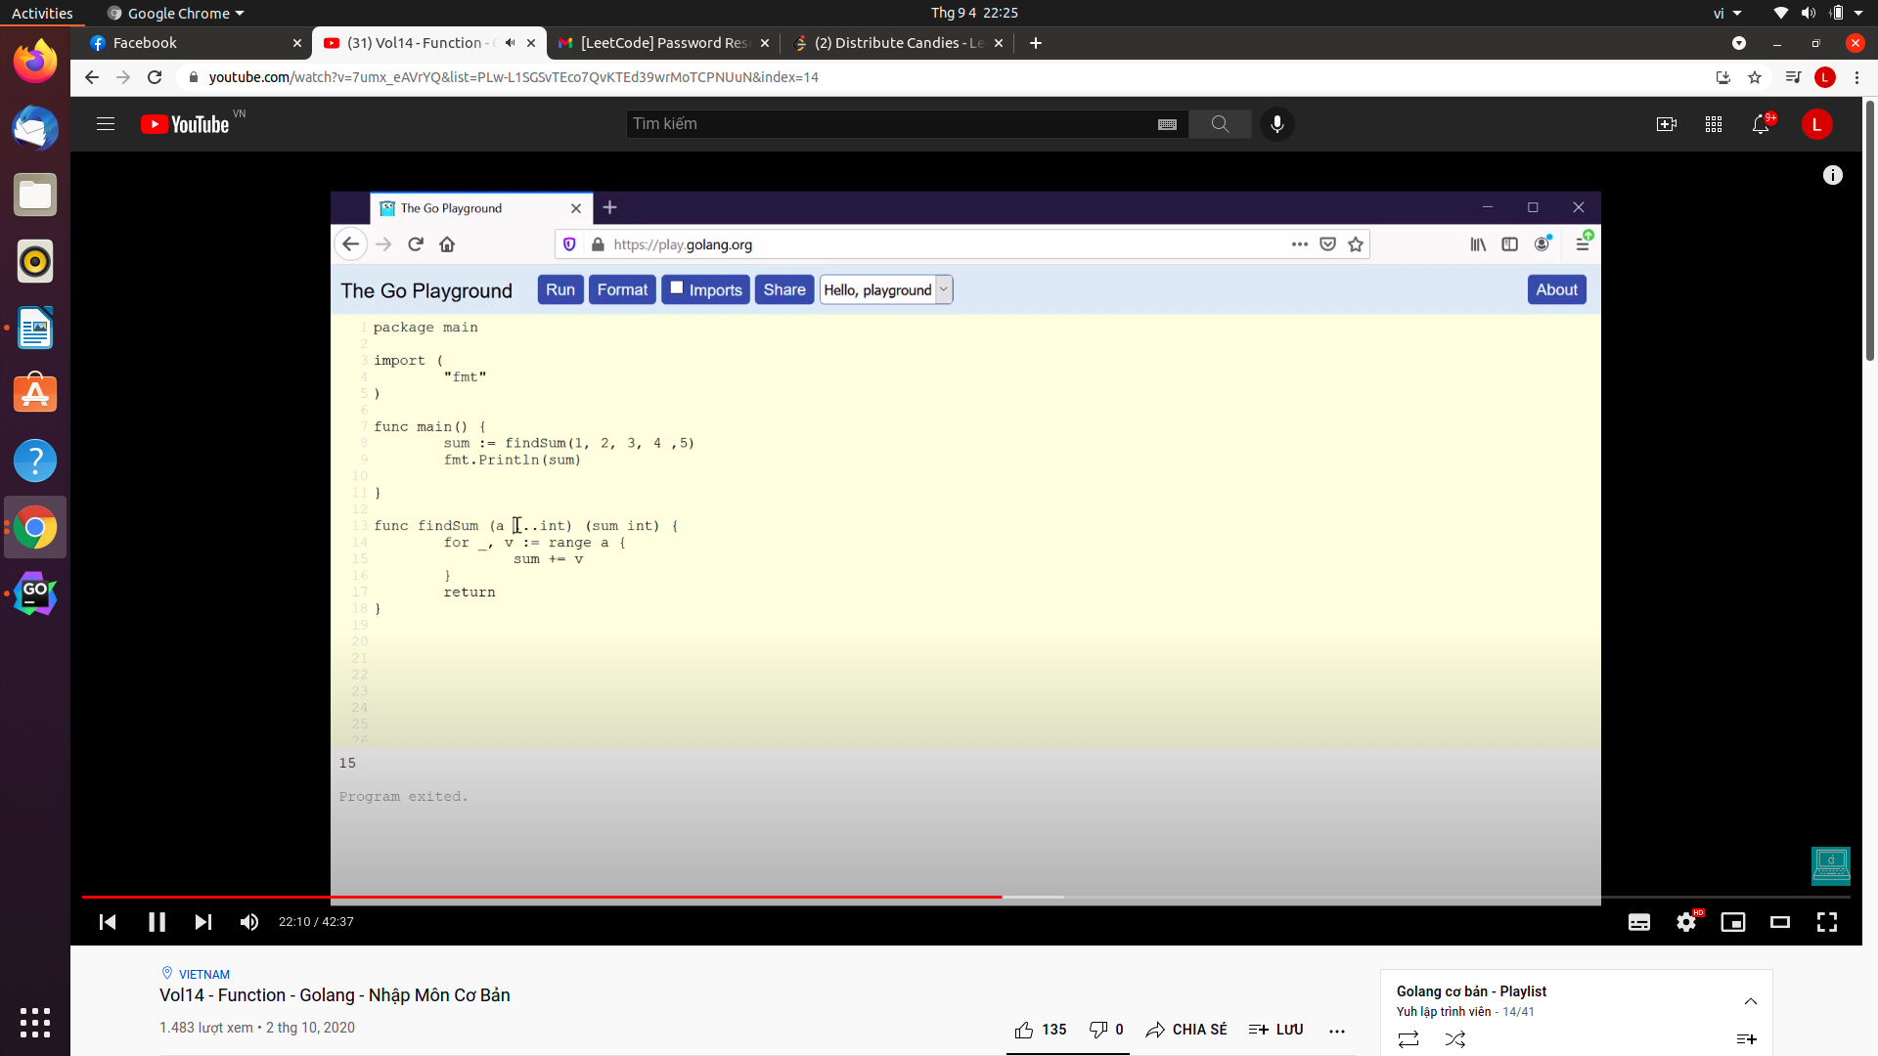
C2: cách 2 dùng khi đó phải là tham số cuối cùng
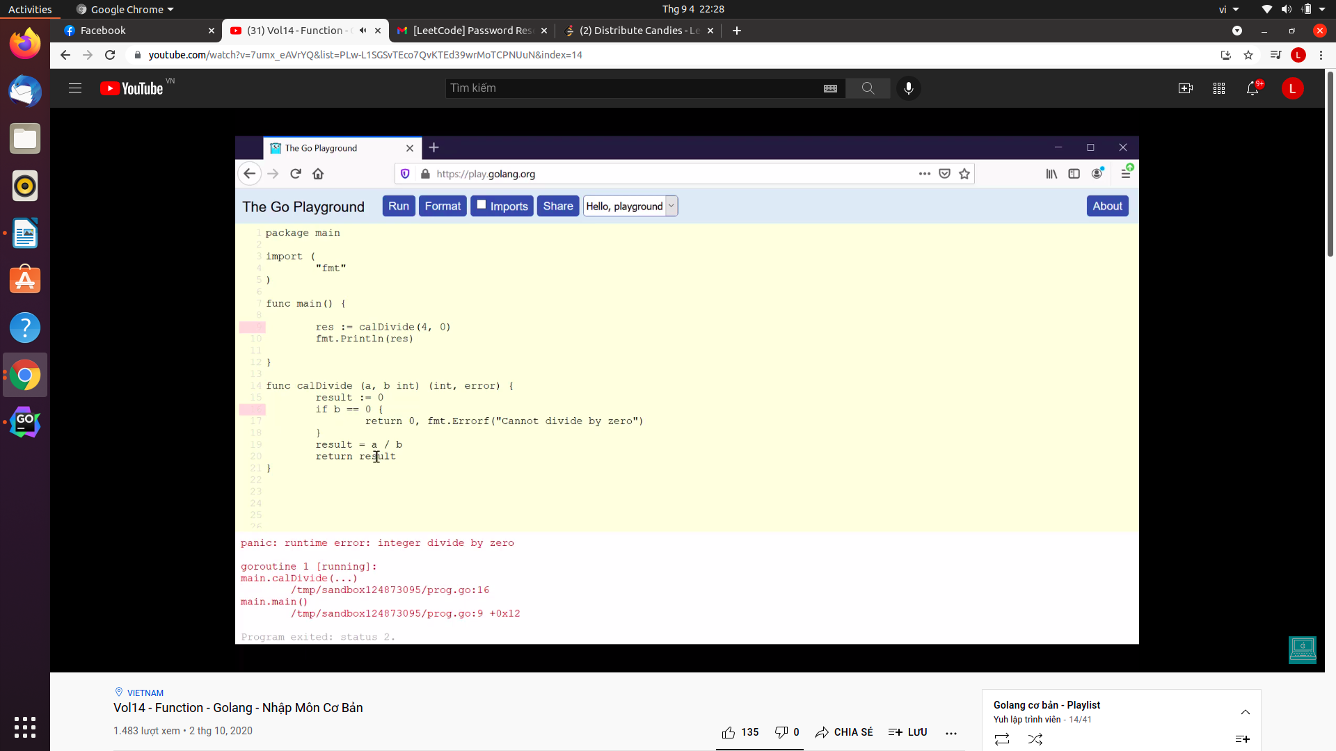

Khai báo pthuc trong struct

Arrow function: Hàm ẩn danh dc khai báo bên trong hàm khác và dc thực hiện luôn. Bảo mật khả năng truy xuất của ng kháchác
Khai báo: func() {
…….
}()

